院 系 数据科学与计算机学院 学 号 15352408 姓 名 张镓伟
【实验题目】JS实验(1)
【实验目的】学习Javascript基本编程。
【在线编程】
（1）可以直接用浏览器打开html文件进行测试。
（2）在自己安装的Web服务器上测试。
【调试方法】
方法1：chorme调试js的方法见“参考 ”
方法2：
try{
要调试的代码
}catch(e){
alert(e);
}
【实验内容】
1、(triangle.html)用for语句和document.write(str)画一个倒三角形。
参考截屏：
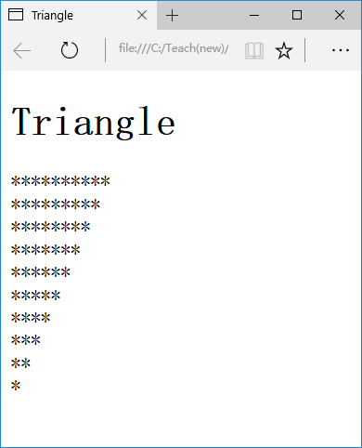
完成后截屏：
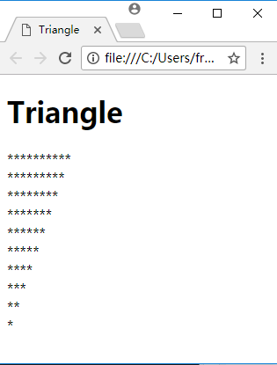
源代码(triangle.html)：
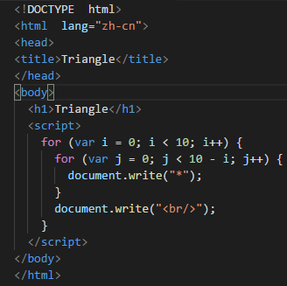
2、(calc.html)前台计算器，输入十进制整数或小数，点击计算按钮后得到计算结果。
参考源码: replace.html
提示： document.getElementById(ctrlID) 得到id为ctrlID的控件对象
x=obj.value 把对象obj的属性value的值赋给x
obj.value=y 把y赋值给对象obj的属性value
obj.innerHTML=str 设置对象obj的内容
parseFloat(str) 转换为浮点数
参考截屏：
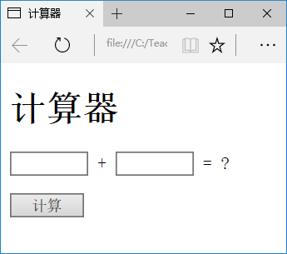
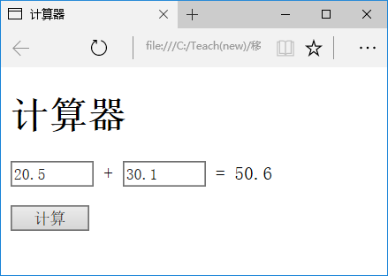
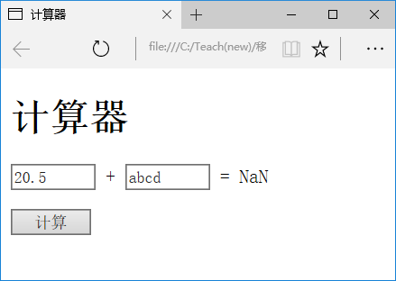
完成后截屏：
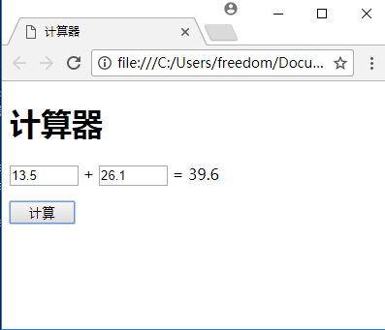
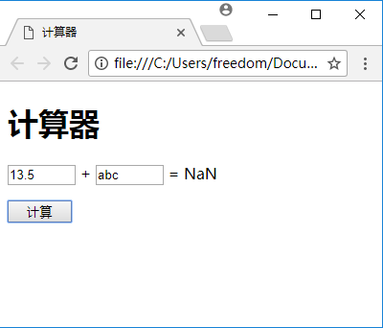

源代码(calc.html)：
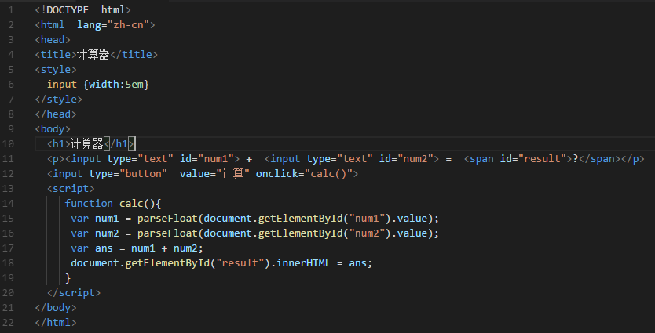

3、(program.html)做一个JS编程工具: 输入程序，点击运行按钮后得到运算结果。要求：用new Function()生成一个具有两个参数的函数。
参考：JavaScript(上)v2.pdf p22
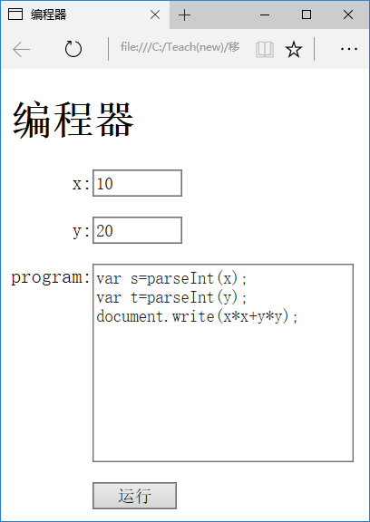
点击[运行]后
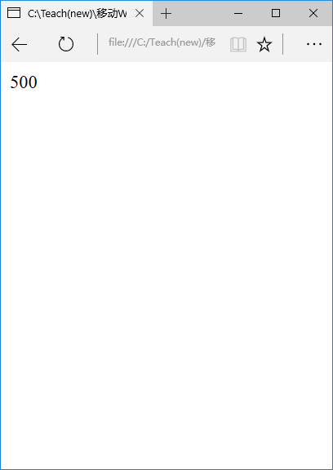

完成后截屏：
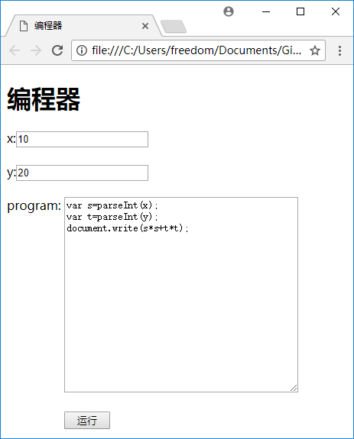
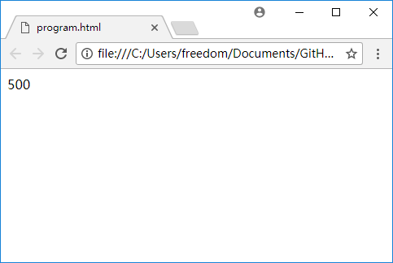
源代码(program.html)
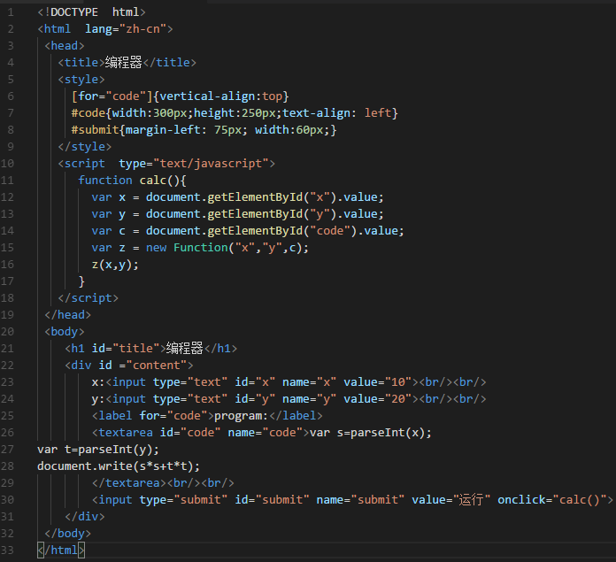

【完成情况】
是否完成了这些步骤？(√完成 ×未做 -未做完)
1 [√ ] 2[√] 3 [ √]

【实验体会】
写出实验过程中遇到的问题，解决方法和自己的思考;并简述实验体会（如果有的话）。
第三个实验一开始想复杂了，总想着在body写一个没有内容的script元素，然后点击运行按钮自之后将代码替换这个script元素的内容。但实际上不需要替换，直接运行就可以，而且document.write()还能清空已经加载完成的页面再重新写入内容。
【交实验报告】
(a) 每位同学单独完成本实验内容并填写实验报告上传一份。
(b) 截止日期：2017年12月18日（周一）23:00
上交作业网站：http://172.18.187.11/netdisk/default.aspx?vm=15web
文件夹: /实验上交/js1
上传文件：学号_姓名_js1.doc (实验报告)
学号_姓名_js1.rar (所有源文件)

